[中南大学湘雅二医院、南华大学第一附属医院联合发文陷撤稿困境，图片重复引反思](https://mp.weixin.qq.com/s?__biz=Mzk3NTEwMTE3OA==&mid=2247485594&idx=1&sn=42cb4385faebb24d4c039b0243fbf498)

[学术荟萃](javascript:void(0);)2025-04-10 23:59:00山东

**Part.1**



**论文简介**

**标题：TIPE2 suppresses atherosclerosis by exerting a protective effect on macrophages via the inhibition of the Akt signaling pathway**

**日期：**2019年2月26日

**单位与作者：**

中南大学湘雅二医院 Dan Li

南华大学第一附属医院 Ying Tan

**期刊：*Experimental and Therapeutic Medicine***

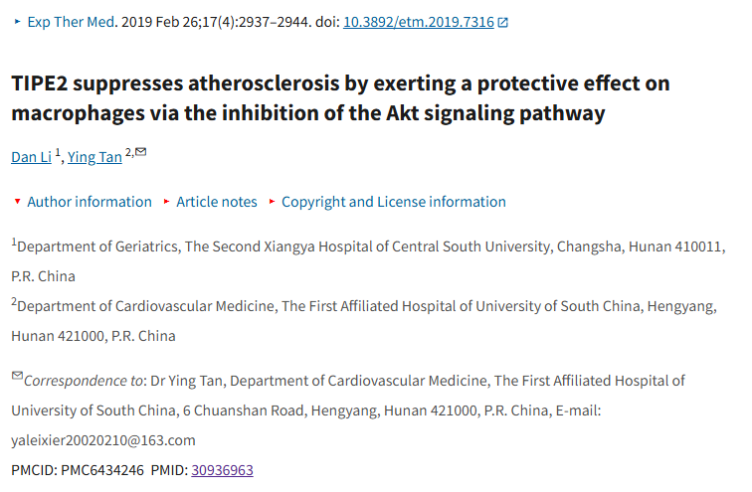

**Part.2**



**图像重复问题**

**#1 图4和Zhu et al 2019 [retracted]的图4B出现重复。**

* Fig 4:
* A panel overlaps with Fig 4B from "Propofol Suppresses Proliferation, Migration, Invasion And Promotes Apoptosis By Upregulating microRNA-140-5p In Gastric Cancer Cells" (Zhu et al 2019) [retracted].

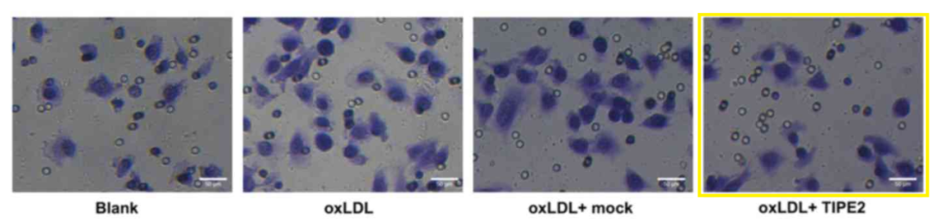

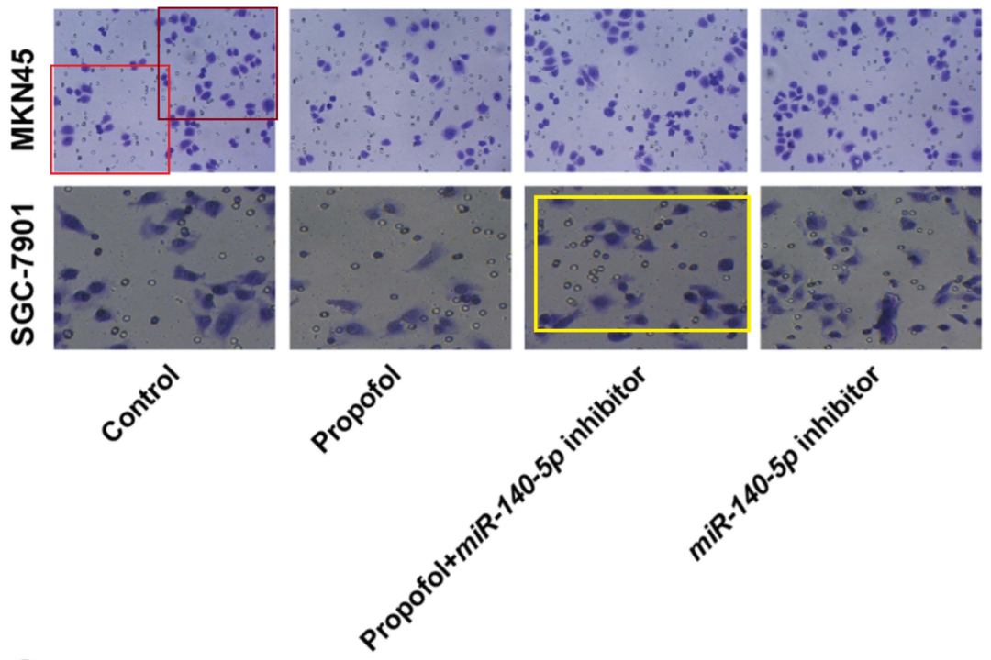

**#2 图1C和Li et al 2017的图5、Zhang et al.2022的图2F出现重复。**

Fig 1C.

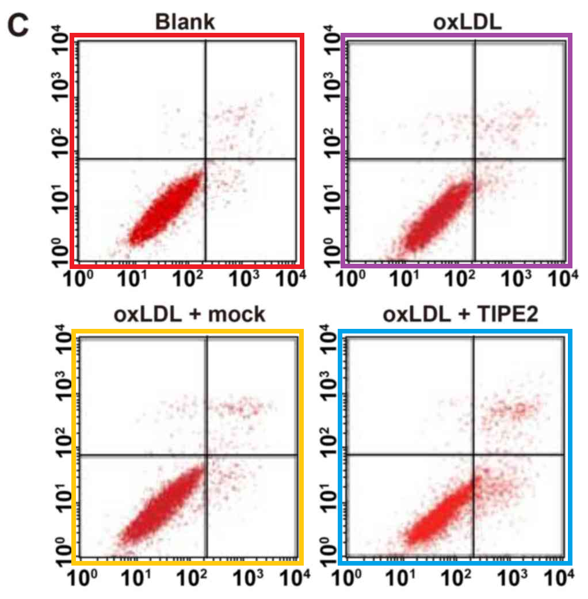

[left] Fig 5 from "PTENP1 acts as a ceRNA to regulate PTEN by sponging miR-19b and explores the biological role of PTENP1 in breast cancer" (Li et al 2017).

[right] Fig 2F from "MiR-223-3p affects myocardial inflammation and apoptosis following myocardial infarction via targeting FBXW7" (Zhang et al 2022).

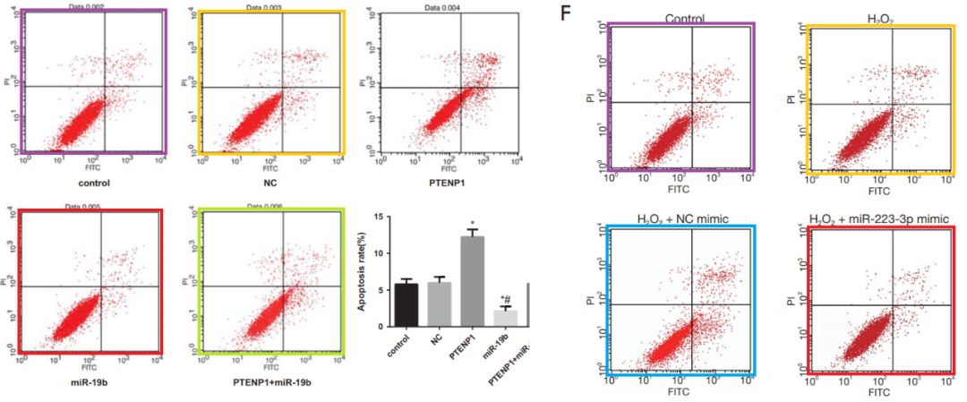

**Part.3**



**撤稿说明**

**2024年12月16日撤回：**这篇论文发表后，一位相关读者提请编辑注意，第 2940 页图 1C 所示的大部分流式细胞检测数据与另一篇由不同研究机构的不同作者撰写的文章中以不同形式出现的数据惊人地相似，而这篇文章在这篇论文提交给《实验与治疗医学》之前已发表在《癌症基因治疗》杂志上。鉴于上述数据显然已在此前发表过，《实验与治疗医学》编辑决定从该杂志上撤回这篇论文。已要求作者就上述问题做出解释，但编辑部未收到回复。对于给读者带来的不便，编辑深表歉意。

**基金支持：**

* 湖南省卫生计生委基金（基金号：20180200）
* 湖南省自然科学基金（基金号：13JJ6092）

**参考信息：**

https://pubpeer.com/publications/D5CB5A77EF8BD901A20E648493272B

https://www.spandidos-publications.com/10.3892/etm.2019.7316